Тема: «Кто под дождиком промок»

Программные задачи: Учить детей самостоятельно выбирать сюжет для лепки в соответствии с заданной темой. Вызвать интерес к созданию выразительных образов (промокшие под дождём животные). Объяснить связь между пластической формой и способом лепки. Продолжать освоение скульптурного способа (лепки из целого куска) путём вытягивания и моделирования частей; предлагать на выбор приёмы декорирования лепного образа (рельефные налепы, прорезание или процарапывание стекой).
Предварительная работа: Беседа о дожде и дождливой погоде; рассматривание иллюстраций к литературным произведениям А. Барто «Зайка», В.Сутеева «Под грибком».
Оборудование: Глина, стеки, дощечки или клеёнки для лепки, салфетки бумажные и матерчатые.

Ход занятия:
Воспитатель читает детям отрывок из стихотворения Г. Лагздынь: Дождливый разговор

Дождь стучит с утра в окошко:
- Не ходи гулять, Антошка!
Не дойдёшь и до калитки!
Промочу до самой нитки!
Я из туч! Могуч! Всесилен!
Я не просто дождик! Ливень!..

Воспитатель предлагает детям вспомнить дождливую погоду и представить, как выглядят и как ощущают себя животные во время дождя. Обобщает высказывания детей: животным под дождём неуютно, прохладно, хочется куда-нибудь спрятаться (под кустик, в норку); шёрстка намокла и прилипла, уши прижаты; птицы сидят на мокрых ветках, нахохлившись, т.е. взъерошив мокрые перья. Дети входят в образ и показывают, как зайчики сидят, съёжившись и прижав уши, под мокрым кустом; как воробышки нахохлились, сжались в комочек растопырили перышки.
- Сейчас мы с вами будем лепить животных, промокших под дождиком. Лепить будем из глины - она такая же влажная, как шёрстка или перышки промокших животных. Попробуем лепить туловище из целого куска глины, не деля его на части, а потом добавим мелкие детали - ушки, хвостики.
Представьте себе животное, которое вам хочется слепить. Скажите мне тихо-тихо, на ушко. (Воспитатель подходит к детям и помогает определиться с замыслом.) Дети отбирают нужное количество глины и начинают лепить. Воспитатель помогает детям индивидуальными советами и наводящими вопросами («Как ты покажешь, что шёрстка у зайчонка намокла от дождя? - Пригладь влажной салфеткой или мокрыми пальчиками. Прижми ушки зайчонка к спине, чтобы в них не попали капельки дождя».)
А теперь поможем бедняжкам - промокшим животным, спрятаться от дождя. Давайте слепим для них кустик, норку или гнёздышко.
После занятия. Воспитатель предлагает детям спрятать промокших и озябших лесных зверушек под осенними листочками и читает детям стихотворение Г. Лагздынь: Шорох осени

Шорохи в ворохе
Листьев опавших!
Шуршащие звуки
Листочков уставших!
Невнятный, чуть слышный,
Тревожный шумок...
Ещё шебаршанье –
И шорох умолк –
Ш-ш-ш-ш-ш...

Осень в резиновых ботинках

В светлых резиновых ботиках,
Под шелестящим зонтиком
Осень гуляет по лужам.
Осень чихает простужено.
Чаю ей выпить нужно –
Чаю с лимоном и мёдом…
Осень поищет брода
В самой глубокой луже
И завернёт к нам на ужин.
Выпьет горячего чаю,
С нами слегка поскучает
И снова подставит зонтик
Под шелестящий дождик.

(В. Шипунова)

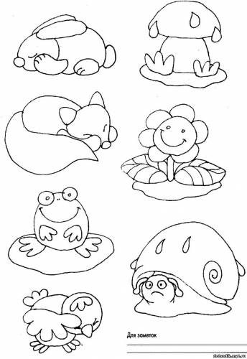

«Кто под дождиком промок?» (лепка сюжетная).

